ЕЛЕКТРОННІ ТАБЛИЦІ
Файли в практичних завданнях потрібно назвати за зразком: «Прізвище_Ім’я_Район або місто.розширення файлу» (Наприклад: Дмитренко Дмитро_Золотоноша.xlsx/Дмитренко Дмитро_Золотоноша.accdb).

Побудуйте наступні діаграми за зразком:
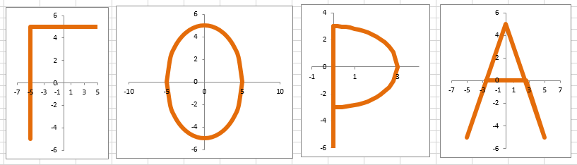
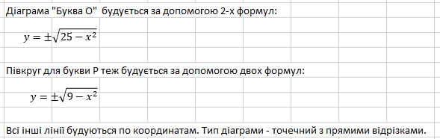
БАЗИ ДАНИХ
Учасник олімпіади повинен засобами СКБД MS Access створити і заповнити реляційну базу даних (дані для створення таблиць знаходяться в файлах Гори.xlsx, Access.accdb).
1) ТАБЛИЦІ
В файлі Access.accdb є три таблиці.Необхідно створити (або імпортувати) ще одну таблицю Гори з файла Гори.xlsx, створити ще поле Зображення в цій таблиці і прикріпити зображення гір). Задати ключові поля в таблицях, встановити необхідні зв'язки між таблицями, забезпечивши цілісність даних. Схема даних зображена нижче:

2) ЗАПИТИ
Кожний запит зберегти з ім’ям Запит 1, Запит 2, …, Запит 8.
Створити запити, які здійснюють наступні операції:
1) Для кожної гори сформувати в хронологічному порядку список груп, які здійснювали сходження.
2) Показати всі дані про сходження на гору «Джомолунгма»
3) Показати список альпіністів (одне поле), які здійснювали початок сходження в зазначений інтервал дат.
4) Показати всі поля таблиці Гора, якщо гора має висоту більше 8550м і горну систему «Гімалаї».
5) Надати інформацію про те, скільки альпіністів побувало на кожній горі. Список впорядкувати за спаданням за назвою вершин.
6) Показати інформацію про кількість сходжень кожного альпініста на кожну гору. При виведенні список впорядкувати за зростанням за кількістю сходжень.
7) Створити перехрестний запит за зразком:
- заголовки рядків - ПІБ альпініста;
- заголовки стовпців – назви вершин гір;
- обчислювані значення – кількість сходжень.
(Для створення цього запиту можна створити додатковий запит).
8) Надати можливість додавання нової вершини в таблицю Гора із зазначенням її назви, висоти і горної системи.
3) ФОРМИ
Створити форми «Гора» і «Альпініст» за зразком:

4) ЗВІТ
Створити звіт по таблиці Гора з групуванням по горним системам і виводом загальної кількості гір і кількості по кожній горній системі.

5) КНОПОЧНА ФОРМА
Створити кнопочну форму. Кнопки знаходяться на вкладках, як показано нижче. Розташуйте кнопки на відкриття двох перших запитів, двох створених форм, звіту, кнопку закриття форми і кнопку для виходу із бази даних. Налаштуйте відкриття кнопочної форми при запуску бази даних. Зверніть увагу на відсутність зайвих елементів (смуги прокручування, кнопок навігації і т.д.)
Вкладка «Запити»:
Вкладка «Форми»:
Вкладка «Звіти»:
Вкладка «Дата створення БД»:

